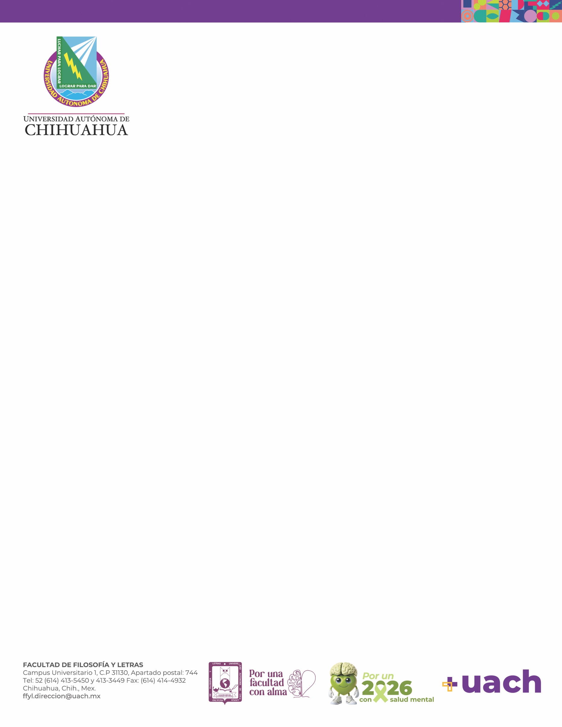

CARTA COMPROMISO
Dedicación de Tiempo Completo al Programa de Doctorado

A quien corresponda.

Por este medio me comprometo y responsabilizo a mantener disponibilidad de tiempo completo para desarrollar las actividades de tutorías de dirección de tesis y/o del comité tutorial, seminarios de investigación, seminarios de actividades complementarias, coloquios, asistencia a congresos, movilidad estudiantil y demás acciones que me demande el Programa de Doctorado en Educación, Artes y Humanidades.

El compromiso anterior es en concordancia con el plan de estudios de Doctorado, el cual requiere que los estudiantes inscritos cuenten con dedicación exclusiva al programa con el propósito de lograr los objetivos y metas de formación del mismo.

Comunico a usted que conozco los requisitos de ingreso y egreso que el programa de estudios establece en tiempo y forma, los cuales incluyen presentar documento vigente que acredite 450 puntos en TOEFL de ingreso y 500 puntos de egreso. Entiendo que este requisito es indispensable para la postulación a la beca de la CECITHI y obtener el apoyo institucional de beca sobre costos de titulación al momento de solicitar mi examen de grado de Doctorado.

Declaro, bajo protesta de decir verdad, que al no cubrir las demandas del Programa solicitaré la baja del mismo o ésta procederá de manera institucional.

ATENTAMENTE

Firma y nombre completo

Chihuahua, Chih., a ______ del mes de ___________________ del 20____.

